Прием детей на обучение
по программам дополнительного образования
На 01 сентября 2019 года в реестр поставщиков образовательных услуг по дополнительному образованию на территории МО ГО «Усинск» вошли: МБОУ «СОШ №1» г. Усинска, МБОУ «СОШ № 5» г. Усинска, МБОУ «СОШ» с. Усть-Уса, МБОУ «СОШ» с. Мутный Материк, МБОУ «СОШ» с. Щельябож, МАУДО «ЦДОД» г. Усинска, МБДОУ «ДСОВ №7» г. Усинска, МБДОУ «ДС ОВ № 8» г. Усинска, МАДОУ «ДС №10» г. Усинска, МАДОУ «Детский сад №12» г. Усинска, МАДОУ «ДС КВ №16» г. Усинска, МБДОУ «ДСОВ №20» г. Усинска, МАДОУ «Детский сад №23» г. Усинска, МБДОУ «ДСОВ №24» г. Усинска, МБУДО «Детская школа искусств» г. Усинска и языковая студия «Лингва Студия».
В настоящее время на базе всех учреждений ведется прием детей на обучение по программам дополнительного образования.
Ознакомиться с перечнем программ можно в навигаторе на Портале персонифицированного финансирования дополнительного образования Республики Коми по следующей ссылке (https://komi.pfdo.ru/) в разделе «Мой навигатор в мире дополнительного образования).
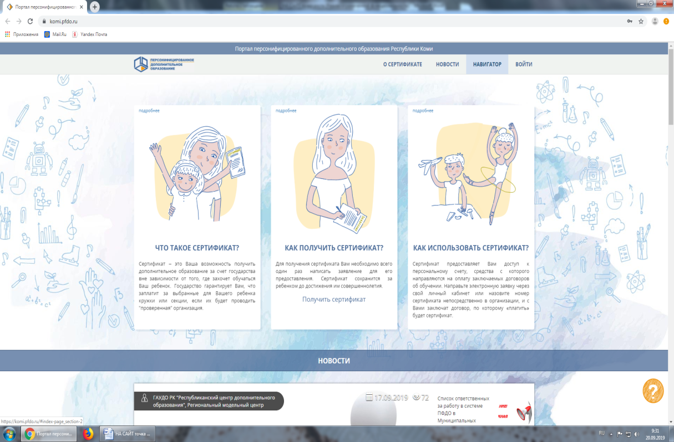

Обучение по всем программам дополнительного образования осуществляется по сертификату дополнительного образования.
Прием заявлений и подача заявок на программы дополнительного образования для зачисления в образовательные организации на 2019-2020 учебный год будет осуществляться до 1 октября 2019 года.

